内蒙古科技大学2019-2020春学期
智慧树通识教育选课课程学习流程及注意事项
一、网络选修课登录学习步骤
1. 您选修的智慧树慕课是通过“智慧树”网站在线进行学习，访问地址为：http://www.zhihuishu.com/，首次选课学生请使用您的学号作为账号进行登录，默认密码为:123456。
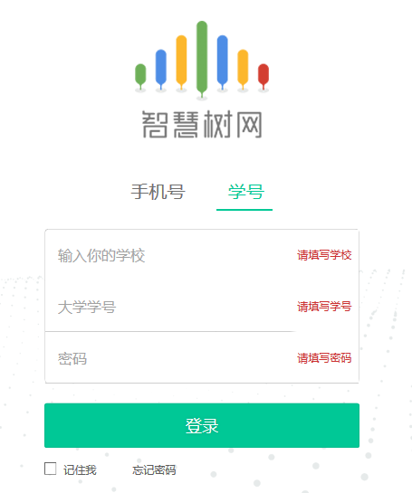
图一
2. 2019年春学期智慧树网络课程的学习起止日期为2020年 2月24日0点至 2020年5月31日23点59分59秒，必须规定日期区间内完成课程的相关任务，任务包括完成在线观看教程、见面课和章节测试。
报道起止时间为2020年2月24至3月31日。
考试起止日期为2020年5月27日0点至 2020 年5月31日23点59分59秒，补考时间：2020年6月3日0点至 6月6日23点59分59秒
3. 网课考核方法与学分认定：
（1）考核方法：
.※成绩构成：学习进度成绩+章节测试成绩+见面课成绩+期末成绩=100%
见面课不统一组织学生可跟据自己时间选择观看直播或者视频回看，同样记录学习成绩（观看进度超过80%即可得到本次见面课80%，达到100%即可获得本次见面课的满分）具体时间见附录1
（2）学分认定：
根据上述考核方法综合成绩达到60分以上者，可以认定相应学分；未达到60分者，不能获得相应学分。
4. 首次登录学习的同学要完善个人信息，请在个人信息管理中及时填写您的正确的联系电话和邮箱（绑定手机和邮箱非常重要），以便学校及时通知您相关学习和考试事宜，避免耽误您的学习计划。
5. 二次学习及以后无法登录或忘记密码的学生，可使用手机号码，也可通过网站“在线客服”及客服电话400-829-3579获得帮助，以及本校QQ交流群：669655493
6. 诚信学习：智慧树平台记录了每一位学生的学习数据，学习慕课过程中，有过刷课等等违纪行为并产生不良记录的学生，一旦查实，将取消此次慕课的选课资格。
二、手机移动端APP下载
1.智慧树网络通识课程除通过网页进行在线学习外，也支持手机APP端进行学习。支持Android和苹果IOS系统下载客户端进行学习。
2. 下载 智慧树“知到”APP地址和方法：
（1）可扫描下面二维码下载APP
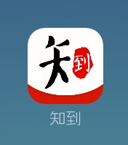
（2）可在Android各大应用市场、苹果APP sotre搜索 “知到”进行下载安装。
3. 智慧树“知到”APP使用说明：
（1）情况一：对于未使用过平台学习的同学，请选用学号登录。
第一步：打开知到APP，在【我的】模块，选择学号登录，输入自己的学校、大学学号及初始密码123456。
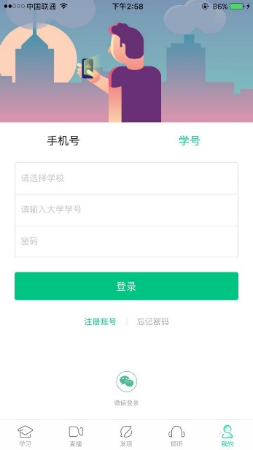
第二步：验证姓氏
系统会提示学生补全姓名的第一个字。
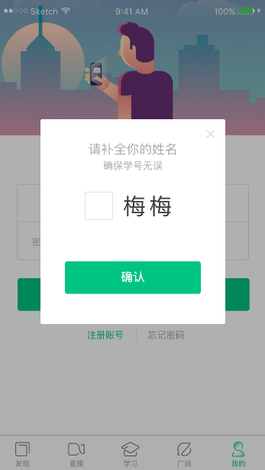
第三步：绑定手机号
所绑定的手机号之后可用于手机号登录。
若验证码长时间未收到，请检查手机信号是否比较微弱、手机是否欠费。
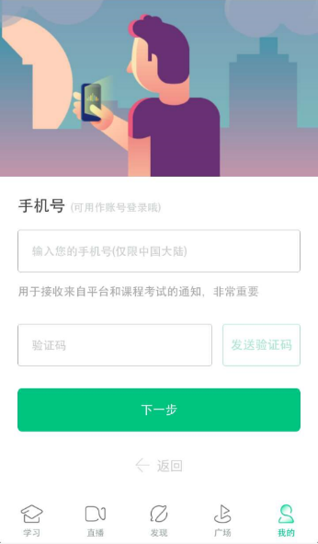
第四步： 初始密码修改
出于安全性因素考虑，系统会要求学生绑定手机号后修改初始密码，请各位同学妥善保管自己的密码，不要轻易告诉外人。
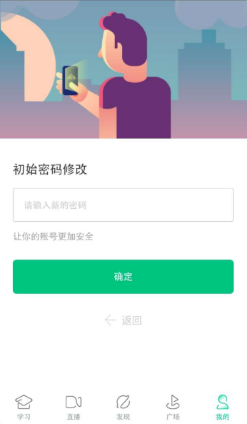
第五步：确认课程
学生点击【确认】即完成了登录流程，课程会显示在【学习】模块。
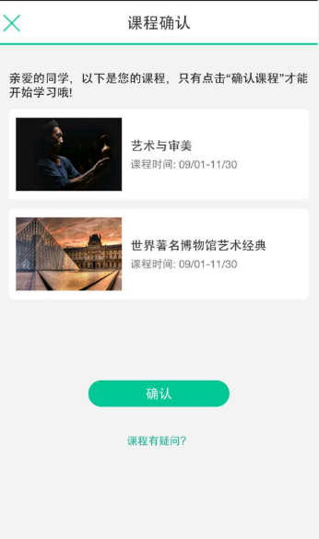
情况二：对于曾经在平台学习过的同学，可选用学号或者手机号登录，密码为之前自己设置的密码 (建议观看使用火狐浏览器和谷歌浏览器)
三、登录常见问题
（1）忘记密码
未登录状态下，在【我的】模块的【登录】按钮下方有【忘记密码】，可通过绑定的手机号或邮箱进行找回。
已登录状态下，在【我的】模块最下方的【设置】—【修改密码】—【通过手机修改】 。
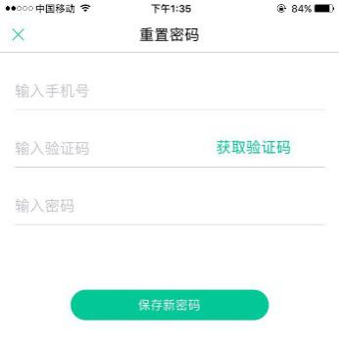
（2） 修改密码
已登录状态下，点击【我的】模块最下方的【设置】—【修改密码】，输入旧密码和新密码后就可以完成修改。
（3） 更换手机
已登录状态下，点击【我的】模块最下方的【设置】—【手机号】，进入后点击【更改手机号】，输入登录密码后进行操作。
教 务 处
2019年3月11日

